**Отчёт по ТЗ со всеми последовательными коммитами**

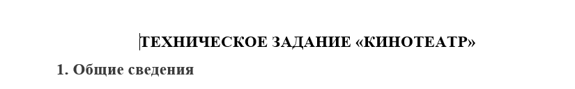

Сделал название и добавил 1 пункт



Добавил пункт 1.1

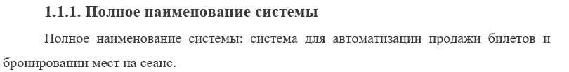

Добавил пункт 1.1.1

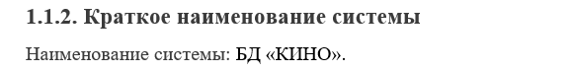

Добавил пункт 1.1.2